**МИНИСТЕРСТВО НАУКИ И ВЫСШЕГО ОБРАЗОВАНИЯ РОССИЙСКОЙ ФЕДЕРАЦИИ**

федеральное государственное автономное образовательное

учреждение высшего образования

**НАЦИОНАЛЬНЫЙ ИССЛЕДОВАТЕЛЬСКИЙ**

**ТОМСКИЙ ПОЛИТЕХНИЧЕСКИЙ УНИВЕРСИТЕТ**

Инженерная школа неразрушающего контроля и безопасности

Отделение контроля и диагностики

Направление техносферная безопасность

Отчет

по лабораторной работе №5

по дисциплине

**«**Информатика 1.2**»**

**РАБОТА СО СТРОКАМИ**

Выполнил:

Студент группы 1Е31 _________________ А.А. Бердникова

Проверил:

Ассистент ОИТ ИШИТР _________________ Ю.В. Цыганков

Томск 2023

# Цель работы

Цель лабораторной работы: изучить основные понятия, относящиеся к классам и объектам, изучить действия со строковыми объектами, правила работы с элементом управления ListBox. Написать программу для работы со строками.

# Задание

1. Дана строка, состоящая из групп нулей и единиц. Посчитать количество нулей и единиц.

# Текст программы

namespace лаб_5ю

{

public partial class Form1 : Form

{

public Form1()

{

InitializeComponent();

}

private void button1_Click(object sender, EventArgs e)

{

int index = listBox1.SelectedIndex;

string str = (string)listBox1.Items[index];

int len = str.Length;

int count = 0;

int i = 0; while (i < len)

{

if (str[i] == ' ')

count++;

i++;

}

count++;

label1.Text = "Количество нулей и единиц = " + count.ToString();

}

}

}

# Результаты работы

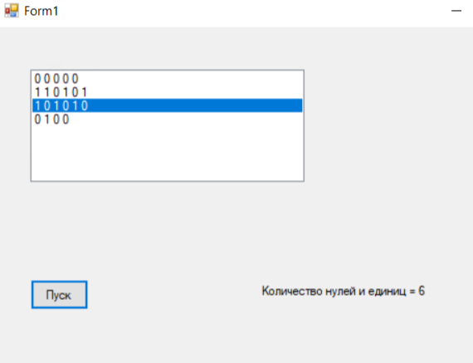

**Выводы**

В ходе лабораторной работы мы изучили основные понятия, относящиеся к классам и объектам, изучили действия со строковыми объектами, правила работы с элементом управления ListBox. Написали программу для работы со строками.